Сценарий праздника «День защитника Отечества

Цель: 1. Воспитание уважительного отношения к представителям мужской половины человечества, культуры взаимоотношений между мальчиками и девочками.

Ход мероприятия

***Ведущий 1.*** – День Защитника Отечества – даёт повод поздравить не только всех воинов, но и вас, ребята, будущих солдат и офицеров. Как будущие защитники Отечества, вы должны уже сейчас воспитывать в себе такие качества, как умение дружить, держать слово, быть смелыми, мужественными, благородными и добрыми. От вас зависит, какая будет наша армия.

***Ведущий 2***- Дорогие мальчики, сегодня мы хотим поздравить вас с 23 февраля и посвятить вам вот эти строки.

**Стихи**

***Ведущий 1 .*** Наши девочки приготовили вам испытания, которые вы должны пройти с честью.

Итак, задание 1: Вам нужно составить слово из следующих букв **ВОУСВРО**, которое будет являться паролем и поможет вам принять участие в следующем конкурсе. Кто не справляется, тот не проходит в следующий тур.

Ответ: Александр Васильевич **Суворов**. Это великий русский полководец. Он считал, что в солдатах нужно воспитывать смекалку, умение ориентироваться и знать свое дело. А также, если полководец задавал вопрос, то не терпел, когда ему отвечали «не могу знать».

***Ведущий 2.*** - Защитники должны быть не только смелыми, но и сообразительными, вот вам, ребята, викторина- «Мозговой штурм».

1. Как вы думаете, почему копье и щит являются врагами, хотя и неразлучны? (Копье — для нападения, щит — для защиты.)

2. Когда женщины Древней Спарты провожали своих мужчин на войну и давали щит, они говорили, «вернись с ним или на нем». Что это значило? (Вернись с победой или погибни со славой.)

3. Какой воин хвастался своей силой и храбростью, но когда столкнулся со смертью, проиграл? (Ани’ка-воин.)

4. Кто установил в России звание «гардемарин», что оно означает? (Звание было установлено Петром I для воспитанников старших рот школы математических и навигационных наук. В переводе с французского «гардемарин» означает «морская гвардия».)

5. Кто сказал знаменитую фразу: «Тяжело в учении, легко в бою»? (А. В. Суворов.)

6. Кого называют бойцом «невидимого фронта»? (Разведчик.)

7. Как называют подростков, которые обучаются морскому делу? (Юнга.)

8. Кому принадлежат эти слова:

Но дружбы нет и той меж нами.

Все предрассудки истребя,

Мы почитаем всех нулями,

А единицами себя.

Мы все глядим в Наполеоны.

(А. С. Пушкин).

9. Куда одевают тельняшку? (поверх тела)

10. Танкисты ходят в фуражке, панамке или кепке? (в шлеме)

11. Военачальника с одним глазом звали…? (Кутузов)

12. На корабле называют комнату…? (каютой)

13. Название корабля призрака? (летучий голландец)

14. Как называют самых известных пиратов? (пираты Карибского моря)

***Ведущий 2-*** Молодцы ребята, вы великолепно справились с испытанием и показали свою эрудицию. А сейчас вы все проходите в следующий тур!

По горизонтали:

1. То, что солдат носит вместо рубашки (Гимнастерка)

2. Будущий командир, который учится в военном училище (Курсант)

По вертикали:

1. Ее дают за смелость и отвагу в бою (Медаль)

2. Боевая машина помогает перевозить людей и технику по воздуху (Вертолет)

3. Головной убор на голове у артиллериста, пехотинца (Каска)

*По горизонтали:*  
1. То, что солдат носит вместо рубашки (Гимнастерка)  
2. Будущий командир, который учится в военном училище (Курсант)  
*По вертикали:*  
1. Ее дают за смелость и отвагу в бою (Медаль)  
2. Боевая машина помогает перевозить людей и технику по воздуху (Вертолет)  
3. Головной убор на голове у артиллериста, пехотинца (Каска)  
4. Тот, кто защищает нашу Родину (Солдат)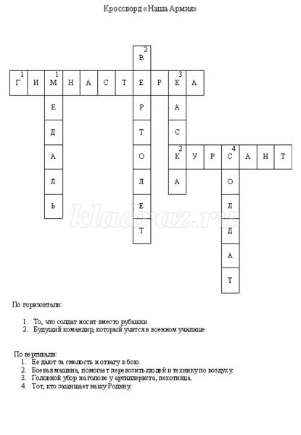

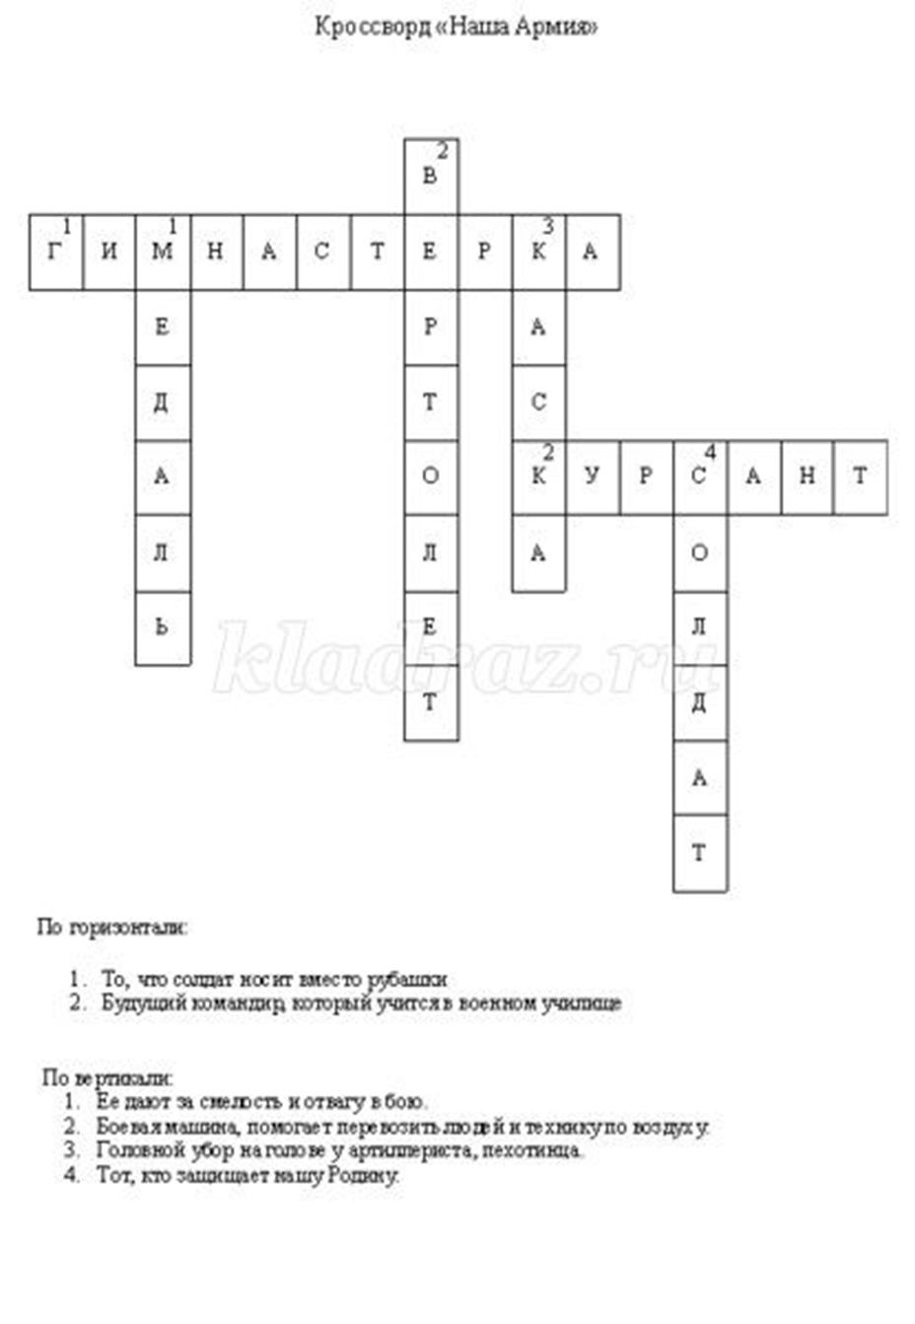

1. То, что солдат носит вместо рубашки

2. Будущий командир, который учится в военном училище  
*По вертикали:*  
1. Ее дают за смелость и отвагу в бою   
2. Боевая машина помогает перевозить людей и технику по воздуху

3. Головной убор на голове у артиллериста, пехотинца   
4. Тот, кто защищает нашу Родину

**В**